**ЛАБОРАТОРНА РОБОТА № 5**

**Варіант 2**

Програмування розгалужених алгоритмів. Умовний оператор if - else

***Мета*** : визначити особливості використання умовного оператора

**Хід роботи:**

Весь код:

#include <iostream>

#include<windows.h>

#include<math.h>

#include<stdio.h>

int main()

{

SetConsoleCP(1251);

SetConsoleOutputCP(1251);

int num0, num1, num2, num3;

printf("Меню:\n");

printf("Завдання 1\n");

printf("Завдання 2\n");

printf("Завдання 3\n");

printf("Виберіть: \n");

scanf_s("%d", &num0);

switch (num0)

{

case 1: ///start 1

printf("Завдання 1:\n");

double a, b, c;

printf("Змінна A=");

scanf_s("%lf", &a);

printf("Змінна B=");

scanf_s("%lf", &b);

printf("Виберіть дію:\n");

printf("1.+\n");

printf("2.-\n");

printf("3.*\n");

printf("4./\n");

printf("Виберіть: \n");

scanf_s("%d", &num1);

switch (num1)

{

case 1:

c = a + b;

printf("%.4f+%.4f=%.4f\n", a, b, c);

break;

case 2:

c = a - b;

printf("%.4f-%.4f=%.4f\n", a, b, c);

break;

case 3:

c = a * b;

printf("%.4f*%.4f=%.4f\n", a, b, c);

break;

case 4:

c = a / b;

printf("%.4f/%.4f=%.4f\n", a, b, c);

break;

default:

printf("Ви помилитися при виборі пункту\n");

break;

} ///end 1

break;

case 2: ///start 2

printf("Завдання 2:\n");

double x, y, z;

printf("Змінна x=\n");

scanf_s("%lf", &x);

printf("Змінна y=\n");

scanf_s("%lf", &y);

printf("Виберіть дію:\n");

printf("1.sin(x)\n");

printf("2.x^2\n");

printf("3.e^x\n");

printf("Виберіть: ");

scanf_s("%d", &num2);

switch (num2)

{

case 1: ///2.1

if (x * y > 0.5 && 10 > x * y)

{

z = exp(sin(x) - fabs(y));

printf("e^(sin(%.4f)-|%.4f|)=%.4f\n", x, y, z);

}

else

if (x * y > 0.1 && 0.5 > x * y)

{

z = pow(fabs(sin(x) + y), 1 / 3);

printf("(|sin(%.4f)+%.4f|)^(1/3)=%.4f\n", x, y, z);

}

else

if (x * y >= 10 || x * y == 0.5 || x * y < 0.1)

{

z = 2 * pow(sin(x), 2);

printf("2 * sin(%.4f)^2=%.4f\n", x, z);

}

break; ///end 2.1

case 2: ///2.2

if (x * y > 0.5 && 10 > x * y)

{

z = exp(pow(x, 2) - fabs(y));

printf("e^(%.4f^2-|%.4f|)=%.4f\n", x, y, z);

}

else

if (x * y > 0.1 && 0.5 > x * y)

{

z = pow(fabs(pow(x, 2) + y), 1 / 3);

printf("(|%.4f^2+%.4f|)^(1/3)=%.4f\n", x, y, z);

}

else

if (x * y >= 10 || x * y == 0.5 || x * y < 0.1)

{

z = 2 * pow(pow(x, 2), 2);

printf("2 * %.4f^(2)^2=%.4f\n", x, z);

}

break; ///end 2.2

case 3: ///2.3

if (x * y > 0.5 && 10 > x * y)

{

z = exp(exp(x) - fabs(y));

printf("e^(e^%.4f-|%.4f|)=%.4f\n", x, y, z);

}

else

if (x * y > 0.1 && 0.5 > x * y)

{

z = pow(fabs(exp(x) + y), 1 / 3);

printf("(|e^%.4f+%.4f|)^(1/3)=%.4f\n", x, y, z);

}

else

if (x * y >= 10 || x * y == 0.5 || x * y < 0.1)

{

z = 2 * pow(exp(x), 2);

printf("2 * e^(%.4f)^2=%.4f\n", x, z);

}

break; ///end 2.3

default:

printf("Ви помилитися при виборі пункту\n"); ///end 2

break;

}

break;

case 3: ///start 3

double r, d, l, s;

printf("Виберіть, що відомо:\n");

printf("1.R\n");

printf("2.D\n");

printf("3.L\n");

printf("4.S\n");

printf("Виберіть: \n");

scanf_s("%d", &num3);

switch (num3)

{

case 1:

printf("R=");

scanf_s("%lf", &r);

d = 2 * r;

l = 2 * 3.14 * r;

s = 3.14 * pow(r, 2);

printf("Змінна R=%.4f\n", r);

printf("Змінна D=%.4f\n", d);

printf("Змінна L=%.4f\n", l);

printf("Змінна S=%.4f\n", s);

break;

case 2:

printf("D=");

scanf_s("%lf", &d);

r = d / 2;

l = 2 * 3.14 * r;

s = 3.14 * pow(r, 2);

printf("Змінна R=%.4f\n", r);

printf("Змінна D=%.4f\n", d);

printf("Змінна L=%.4f\n", l);

printf("Змінна S=%.4f\n", s);

break;

case 3:

printf("L=");

scanf_s("%lf", &l);

r = l / (2 * 3.14);

d = 2 * r;

s = 3.14 * pow(r, 2);

printf("Змінна R=%.4f\n", r);

printf("Змінна D=%.4f\n", d);

printf("Змінна L=%.4f\n", l);

printf("Змінна S=%.4f\n", s);

break;

case 4:

printf("S=");

scanf_s("%lf", &s);

r = sqrt(s / 3.14);

d = 2 * r;

l = 2 * 3.14 * r;

printf("Змінна R=%.4f\n", r);

printf("Змінна D=%.4f\n", d);

printf("Змінна L=%.4f\n", l);

printf("Змінна S=%.4f\n", s);

break;

default:

printf("Ви помилитися при виборі пункту\n");

break;

} ///end 3

break;

default:

printf("Ви помилитися при виборі пункту\n");

break;

}

return 0;

}

***Завдання 1:*** Написати програму з використанням оператора switch.

Арифметичні дії над числами пронумеровані наступним чином: 1- «+», 2-«-», 3-«*», 4- «/». Дано: номер дії та два числа з плаваючою комою А і В. Виконати дії над числами та вивести результат

Лістинг програми:

printf("Завдання 1:\n");

double a, b, c;

printf("Змінна A=");

scanf_s("%lf", &a);

printf("Змінна B=");

scanf_s("%lf", &b);

printf("Виберіть дію:\n");

printf("1.+\n");

printf("2.-\n");

printf("3.*\n");

printf("4./\n");

printf("Виберіть: \n");

scanf_s("%d", &num1);

switch (num1)

{

case 1:

c = a + b;

printf("%.4f+%.4f=%.4f\n", a, b, c);

break;

case 2:

c = a - b;

printf("%.4f-%.4f=%.4f\n", a, b, c);

break;

case 3:

c = a * b;

printf("%.4f*%.4f=%.4f\n", a, b, c);

break;

case 4:

c = a / b;

printf("%.4f/%.4f=%.4f\n", a, b, c);

break;

default:

printf("Ви помилитися при виборі пункту\n");

break;

} ///end 1

break;

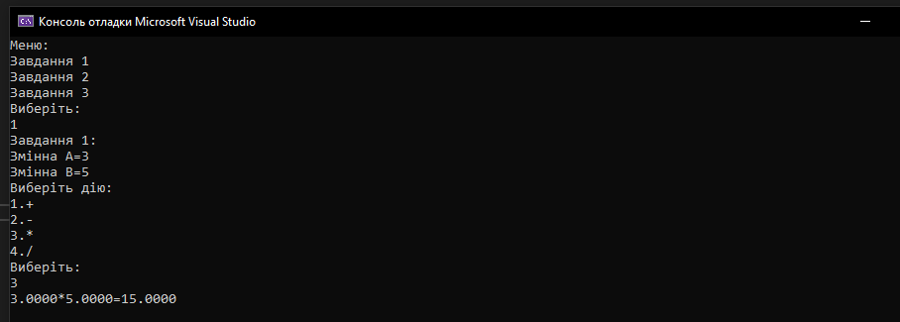

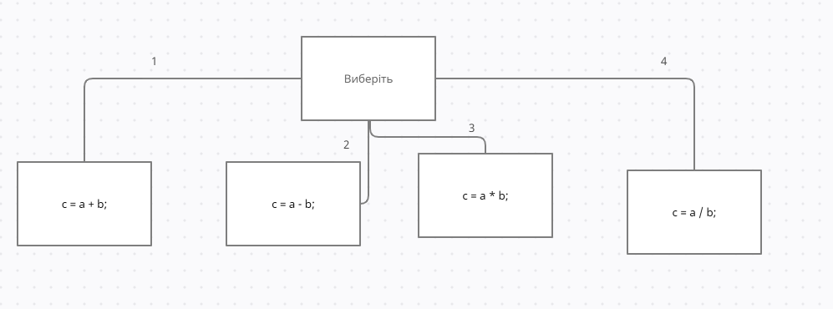

***Завдання 2:*** При виконанні завдання передбачити вибір виду функції f(x): sin(x), x2 або e x . Передбачити вивід інформації про обрані гілки обчислень.

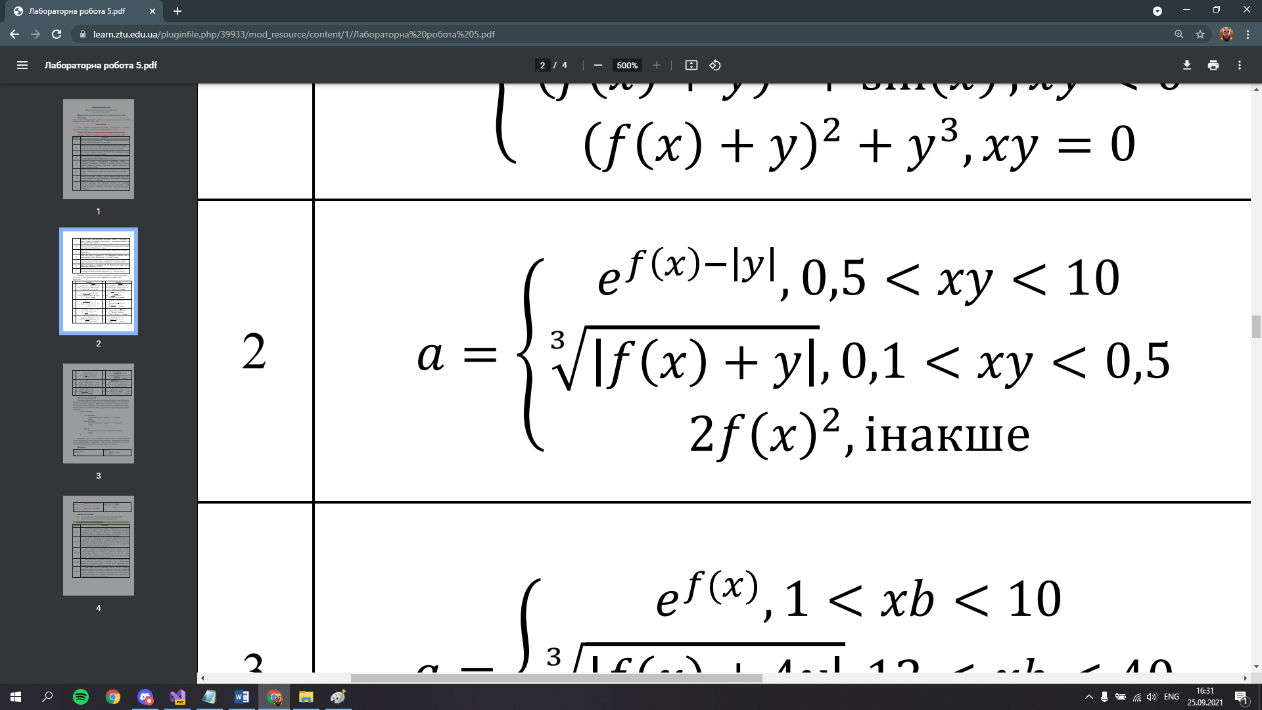

Лістинг програми:

printf("Завдання 2:\n");

double x, y, z;

printf("Змінна x=\n");

scanf_s("%lf", &x);

printf("Змінна y=\n");

scanf_s("%lf", &y);

printf("Виберіть дію:\n");

printf("1.sin(x)\n");

printf("2.x^2\n");

printf("3.e^x\n");

printf("Виберіть: ");

scanf_s("%d", &num2);

switch (num2)

{

case 1: ///2.1

if (x * y > 0.5 && 10 > x * y)

{

z = exp(sin(x) - fabs(y));

printf("e^(sin(%.4f)-|%.4f|)=%.4f\n", x, y, z);

}

else

if (x * y > 0.1 && 0.5 > x * y)

{

z = pow(fabs(sin(x) + y), 1 / 3);

printf("(|sin(%.4f)+%.4f|)^(1/3)=%.4f\n", x, y, z);

}

else

if (x * y >= 10 || x * y == 0.5 || x * y < 0.1)

{

z = 2 * pow(sin(x), 2);

printf("2 * sin(%.4f)^2=%.4f\n", x, z);

}

break; ///end 2.1

case 2: ///2.2

if (x * y > 0.5 && 10 > x * y)

{

z = exp(pow(x, 2) - fabs(y));

printf("e^(%.4f^2-|%.4f|)=%.4f\n", x, y, z);

}

else

if (x * y > 0.1 && 0.5 > x * y)

{

z = pow(fabs(pow(x, 2) + y), 1 / 3);

printf("(|%.4f^2+%.4f|)^(1/3)=%.4f\n", x, y, z);

}

else

if (x * y >= 10 || x * y == 0.5 || x * y < 0.1)

{

z = 2 * pow(pow(x, 2), 2);

printf("2 * %.4f^(2)^2=%.4f\n", x, z);

}

break; ///end 2.2

case 3: ///2.3

if (x * y > 0.5 && 10 > x * y)

{

z = exp(exp(x) - fabs(y));

printf("e^(e^%.4f-|%.4f|)=%.4f\n", x, y, z);

}

else

if (x * y > 0.1 && 0.5 > x * y)

{

z = pow(fabs(exp(x) + y), 1 / 3);

printf("(|e^%.4f+%.4f|)^(1/3)=%.4f\n", x, y, z);

}

else

if (x * y >= 10 || x * y == 0.5 || x * y < 0.1)

{

z = 2 * pow(exp(x), 2);

printf("2 * e^(%.4f)^2=%.4f\n", x, z);

}

break; ///end 2.3

default:

printf("Ви помилитися при виборі пункту\n"); ///end 2

break;

}

break;

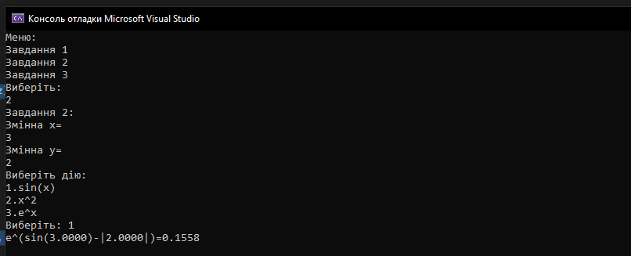

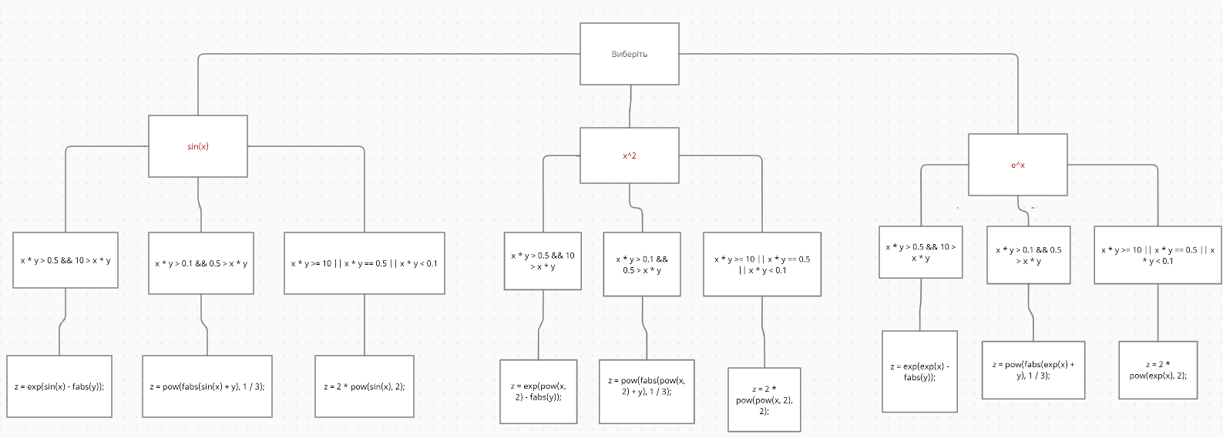

***Самостійне завдання:*** Елементи окружності пронумеровані наступним чином: 1- радіус R, 2 - діаметр D=2R, 3 - довжина L=2πR, 4- площа круга S=πR 2 . Дано номер елемента і його значення. Вивести значення елементів окружності, що залишилися (в тому же порядку). В якості значення π використовувати 3,14.

Лістинг програми:

double r, d, l, s;

printf("Виберіть, що відомо:\n");

printf("1.R\n");

printf("2.D\n");

printf("3.L\n");

printf("4.S\n");

printf("Виберіть: \n");

scanf_s("%d", &num3);

switch (num3)

{

case 1:

printf("R=");

scanf_s("%lf", &r);

d = 2 * r;

l = 2 * 3.14 * r;

s = 3.14 * pow(r, 2);

printf("Змінна R=%.4f\n", r);

printf("Змінна D=%.4f\n", d);

printf("Змінна L=%.4f\n", l);

printf("Змінна S=%.4f\n", s);

break;

case 2:

printf("D=");

scanf_s("%lf", &d);

r = d / 2;

l = 2 * 3.14 * r;

s = 3.14 * pow(r, 2);

printf("Змінна R=%.4f\n", r);

printf("Змінна D=%.4f\n", d);

printf("Змінна L=%.4f\n", l);

printf("Змінна S=%.4f\n", s);

break;

case 3:

printf("L=");

scanf_s("%lf", &l);

r = l / (2 * 3.14);

d = 2 * r;

s = 3.14 * pow(r, 2);

printf("Змінна R=%.4f\n", r);

printf("Змінна D=%.4f\n", d);

printf("Змінна L=%.4f\n", l);

printf("Змінна S=%.4f\n", s);

break;

case 4:

printf("S=");

scanf_s("%lf", &s);

r = sqrt(s / 3.14);

d = 2 * r;

l = 2 * 3.14 * r;

printf("Змінна R=%.4f\n", r);

printf("Змінна D=%.4f\n", d);

printf("Змінна L=%.4f\n", l);

printf("Змінна S=%.4f\n", s);

break;

default:

printf("Ви помилитися при виборі пункту\n");

break;

} ///end 3

break;

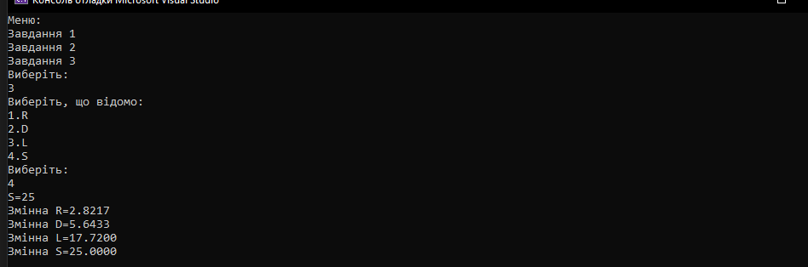

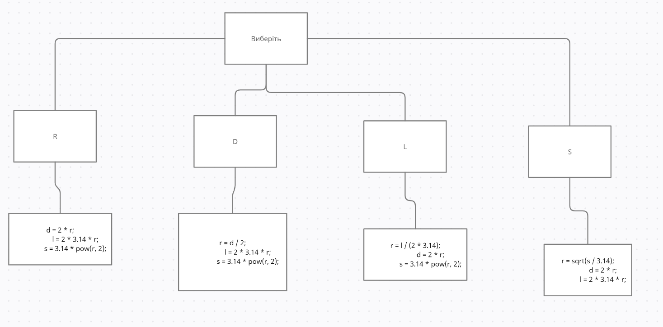

***Висновки:*** в ході виконання лабараторної роботи я вивчив особливості використання оператора вибору switch

*ZZ – Кількість аркушів у звіті*

*XX – номер варіанту студента (за списком групи)*

*YYY – Шифр спеціальності*

*(121 – Інженерія програмного забезпечення*

*122 – Комп’ютерні науки*

*123 – Комп’ютерна інженерія*

*125 - Кібербезпека)*